Warszawa, 22.11.2023 r.

Autor: Jarosław Jędrzyński, ekspert portalu RynekPierwotny.pl

**Jesienne ożywienie w danych GUS budownictwa mieszkaniowego**

**Najnowsza informacja GUS, prezentująca dane budownictwa mieszkaniowego w październiku oraz dziesięciu miesiącach bieżącego roku, zakomunikowała dość niespodziewane przełamanie trwającego od tegorocznego marca korekcyjnego trendu nowych inwestycji deweloperskich, czyli najważniejszych statystyk z punktu widzenia oceny bieżącego stanu koniunktury. Pytanie, czy październikowa aktywność inwestycyjna deweloperów, najwyższa od czerwca 2022 roku, oznacza coś więcej niż przypadkowe jednorazowe wybicie statystyk.**

W październiku dodatnia zmiana w relacji miesiąc do miesiąca stała się udziałem wszystkich trzech kategorii GUS-owskich danych budownictwa mieszkaniowego, jednak spektakularny charakter wzrostu zanotowały jedynie mieszkania, których budowę rozpoczęto, na co decydujący wpływ miały nowe budowy deweloperskie. Te ostatnie wciąż są najważniejsze z punktu widzenia perspektyw rozwoju koniunktury inwestycyjnej mieszkaniówki. Po półrocznej korekcie w październiku dane te odbiły w sposób istotny statystycznie.

W sumie w minionym miesiącu w ramach wszystkich kategorii inwestycyjnych ruszyła budowa z górą 23 tys. mieszkań i domów, co oznacza wzrost w relacji rdr o ponad 18 proc. oraz ponad 21 proc. w stosunku do poprzedniego miesiąca. W sumie w dziesięciu miesiącach bieżącego roku rozpoczęto budowę prawie 205 tys. lokali, co oznacza wynik lepszy od uzyskanego w analogicznym okresie ub. roku o 29 proc.

Tymczasem sami deweloperzy od początku roku uruchomili bez mała 133 tys. nowych budów, co oznacza imponujący 44-procentowy progres w relacji rok do roku. Z kolei w samym październiku ruszyły budowy 16 tys. lokali na sprzedaż lub wynajem, czyli więcej o blisko 30 proc. rok do roku i 35 proc. miesiąc do miesiąca.

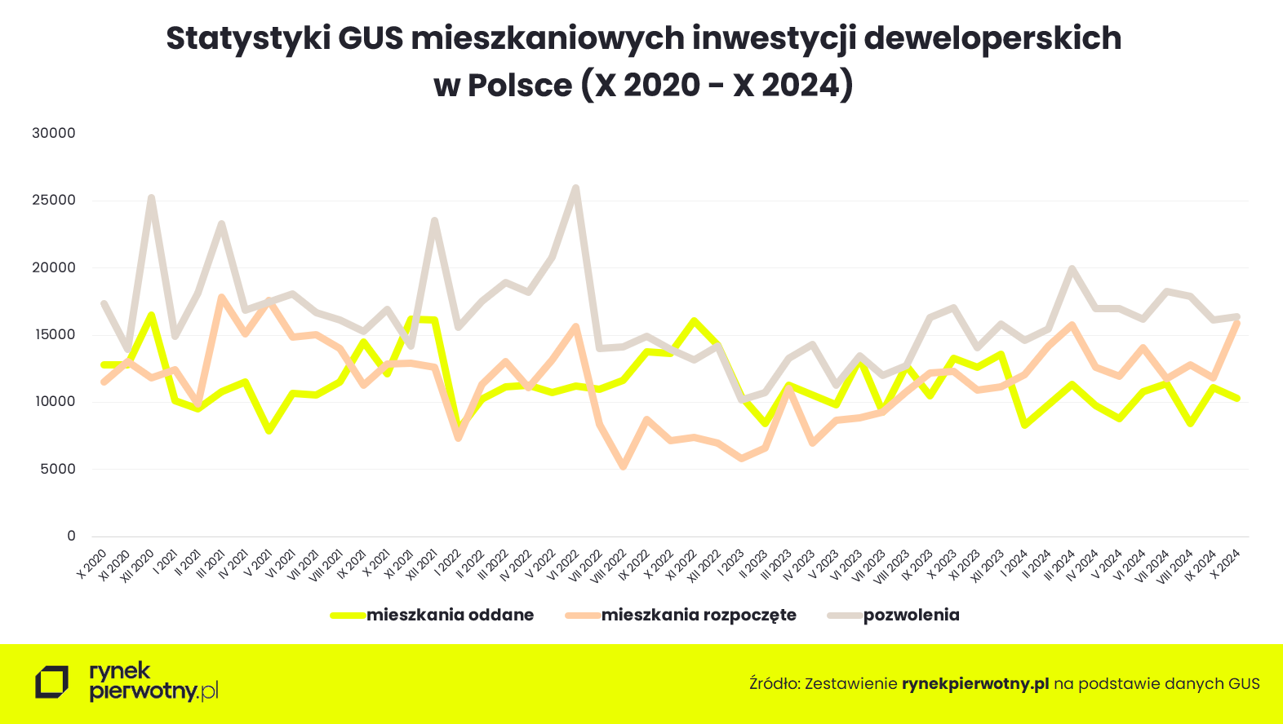

Jak wskazują eksperci portalu [RynekPierwotny.pl](https://rynekpierwotny.pl/) w dalszym ciągu w danych GUS widać dość wyraźne ożywienie w przypadku nowych pozwoleń na budowę lub zgłoszeń z projektem budowlanym. Wynik z października ogółem na poziomie 24,3 tys. decyzji administracyjnych jest zarówno rok do roku jak i miesiąc do miesiąca lepszy, odpowiednio o półtora i 6 proc. Natomiast rezultat od początku roku na poziomie 244 tys., jest o blisko jedną czwartą lepszy od osiągniętego w analogicznym okresie 2023 r.

Wyraźnie ożywioną aktywność w przypadku nowych pozwoleń od kilkunastu miesięcy prezentują deweloperzy. Osiągnięty przez nich w minionym miesiącu poziom z górą 16 tys. decyzji to już kolejny, liczący się rezultat. Zazwyczaj ta kategoria danych jest uznawana za wykładnię optymizmu inwestycyjnego przedsiębiorców. Tym razem jednak pozytywny trend w tej kategorii danych może być wciąż pokłosiem niedawnej zmiany rozporządzenia o warunkach technicznych.

Tymczasem statystyki mieszkań oddanych do użytkowania, jak wiadomo mniej istotne dla rozwoju i oceny bieżącej koniunktury, w dalszym ciągu kontynuują niemal comiesięczną zmienność na względnie stałym, jednak najniższym od lat poziomie. Wynik ogółem z października niewiele ponad 17 tys. jest minimalnie lepszy w relacji miesiąc do miesiąca oraz słabszy o 17 proc. licząc rok do roku. Z kolei rezultat od początku roku na poziomie 162,5 tys. oddanych lokali jest o ponad jedną dziesiątą gorszy od uzyskanego w analogicznym okresie ub. roku. W tym przypadku GUS-owskie wyniki są pokłosiem zapaści statystyk nowych inwestycji z drugiej połowy 2022 roku i początku roku 2023.

Październikowe dane GUS budownictwa mieszkaniowego tym razem nie rozczarowały, a raczej zaskoczyły na plus skokowym wzrostem nowych budów przeznaczonych na sprzedaż lub wynajem. W przypadku deweloperów w pełni uzasadniona wydawała się obserwowana od wiosny pewna asekuracja w rozpoczynaniu nowych budów. Powinna ona bowiem dość mocno korelować z danymi sprzedażowymi nowych mieszkań, które od miesięcy wyraźnie kuleją dość zdecydowanie ustępując wolumenom nowych wprowadzeń do oferty deweloperskiej. W efekcie ta ostatnia notuje rekordowe od lat wartości, nie sygnalizując wciąż chęci do zmiany tendencji wzrostowej.

W tej sytuacji pojawia się pytanie o sens windowania nowych inwestycji przez deweloperów. Pytanie, czy to efekt oczekiwania na pozytywne rozstrzygnięcia w kwestii kolejnego programu dopłat do kredytów mieszkaniowych, czy może na początek ścieżki obniżek stóp procentowych już od początku nowego roku. Tak czy inaczej najnowsze dane GUS budownictwa mieszkaniowego dają do myślenia, zapowiadając być może ciekawe rozstrzygnięcia w kwestii rozwoju koniunktury pierwotnego segmentu mieszkaniówki już w bezpośredniej perspektywie.